Thực vật phát triển mạnh tại Nam Cực báo hiệu thảm họa sắp xảy ra

(Dân trí) - Những hình ảnh chụp từ vệ tinh cho thấy thực vật đang phát triển nhanh chóng tại Nam Cực. Theo các nhà khoa học, đây là dấu hiệu cho thấy nguy cơ thảm họa sắp xảy ra.

Các nhà khoa học đang nỗ lực phủ xanh nhiều khu vực trên địa cầu để giúp giảm nhiệt độ Trái Đất và giảm thiểu các tác động xấu của biến đổi khí hậu. Tuy nhiên, có những khu vực nếu thực vật phát triển quá mạnh lại là một tín hiệu đáng báo động khiến các nhà khoa học lo lắng, một trong số đó là Nam Cực.

Các nhà khoa học đã sử dụng hình ảnh vệ tinh và dữ liệu để phân tích về mức độ phát triển thực vật trên bán đảo Nam Cực, phần kéo dài nhất của lục địa Nam Cực về phía bắc và khu vực nằm gần Nam Mỹ nhất. Bán đảo Nam Cực là khu vực đang có nhiệt độ trung bình tăng nhanh hơn so với các khu vực khác trên toàn cầu.

Nghiên cứu của các nhà khoa học tại trường Đại học Exeter và Hertfordshire (Anh) và Viện Khảo sát Nam Cực Vương quốc Anh cho thấy thực vật, chủ yếu là rêu, đã tăng trưởng mạnh gấp nhiều lần tại bán đảo Nam Cực trong bốn thập kỷ qua.

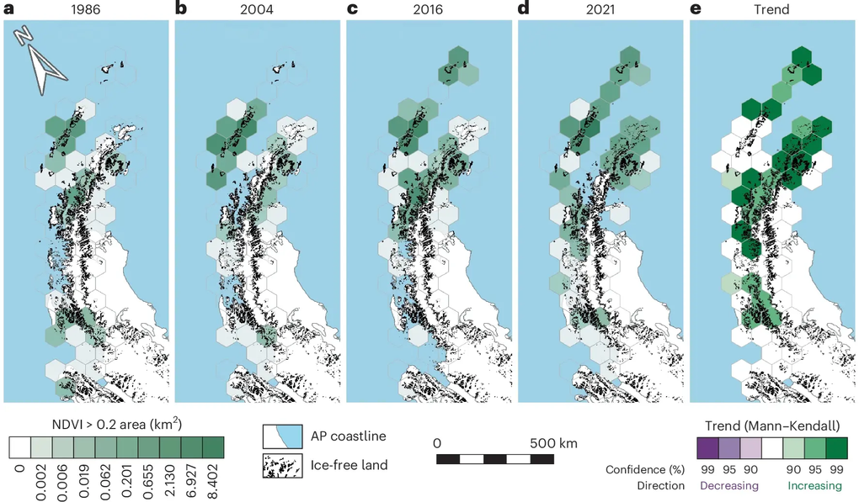

Ảnh vệ tinh cho thấy tình trạng thực vật phát triển tại bán đảo Nam Cực từ năm 1986 đến nay (Ảnh: Đại học Exeter).

Cụ thể, thực vật chỉ bao phủ khoảng 1,04 km vuông tại bán đảo Nam Cực trong năm 1986, nhưng diện tích này đã tăng lên gần 13 km vuông vào năm 2021, tương đương với mức tăng gấp 13 lần. Tốc độ xanh hóa tại bán đảo Nam Cực đã tăng hơn 30% trong khoảng thời gian từ năm 2016 đến 2021.

"Phát hiện của chúng tôi xác nhận rằng ảnh hưởng của biến đổi khí hậu do con người gây ra không có giới hạn về phạm vi", Giáo sư Thomas Roland, nhà khoa học môi trường tại Đại học Exeter và thành viên nhóm nghiên cứu, cho biết.

"Ngay cả trên bán đảo Nam Cực - khu vực hoang dã với thời tiết cực đoan, xa xôi và biệt lập nhất - những sự biến đổi về khí hậu đang có tác động quan sát được từ ngoài không gian", giáo sư Roland nói thêm.

Theo giáo sư Roland, Nam Cực - khu vực lạnh nhất trên Trái Đất - gần đây đang trải qua các đợt nắng nóng cực độ. Mùa hè vừa qua, các phần của lục địa Nam Cực đã trải qua những đợt nắng nóng phá kỷ lục về nhiệt độ, trong đó nhiệt độ trung bình giữa tháng 7 đã tăng lên mức 10 độ C.

Khi tình trạng ô nhiễm khí hậu tăng cao trên toàn cầu sẽ tiếp tục làm Trái Đất nóng lên và nhiệt độ tại Nam Cực sẽ tiếp tục tăng lên, dẫn đến tình trạng xanh hóa tại lục địa này được đẩy mạnh.

Càng nhiều khu vực bị xanh hóa tại Nam Cực sẽ tạo điều kiện thuận lợi cho các loài xâm lấn, có khả năng đe dọa thực vật và động vật hoang dã bản địa.

"Hạt giống, bào tử và mảnh vụn thực vật có thể dễ dàng tìm đường đến bán đảo Nam Cực thông qua giày hoặc thiết bị của du khách và các nhà nghiên cứu, hoặc theo con đường truyền thống hơn đó là chim di cư và gió… đây rõ ràng là một điều rủi ro", Giáo sư Thomas Roland chia sẻ.

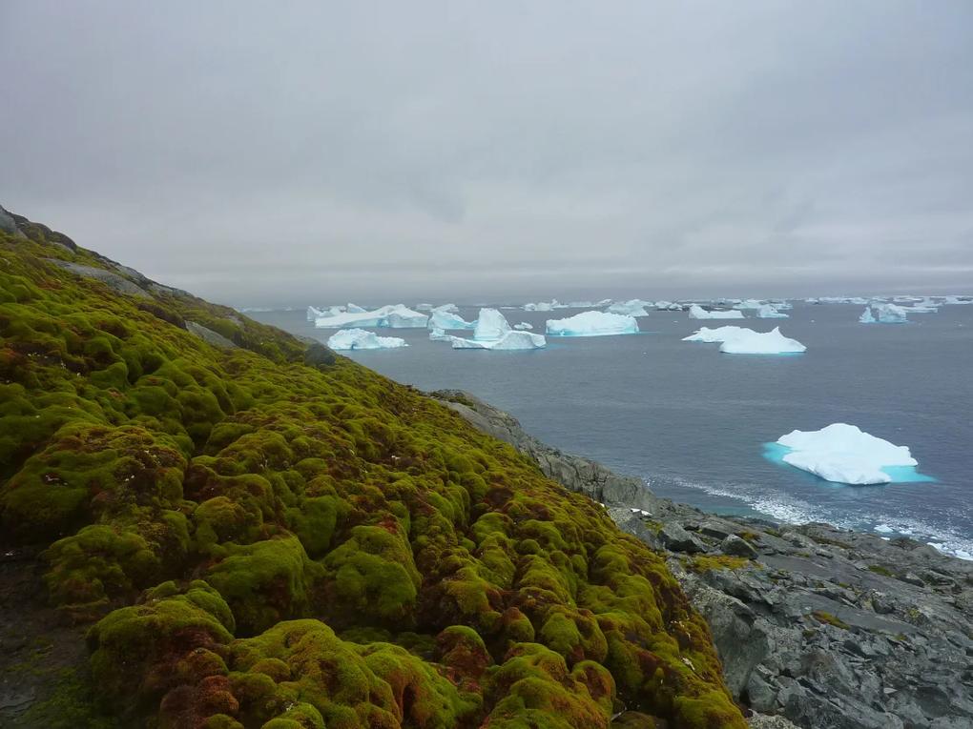

Thực vật phát triển mạnh tại đảo Green thuộc Nam Cực do nhiệt độ Trái Đất tăng cao (Ảnh: Dan Charman).

Tình trạng xanh hóa tại Nam Cực cũng làm giảm khả năng phản xạ bức xạ Mặt Trời trở lại không gian của Nam Cực, tăng khả năng hấp thụ nhiệt tại Nam Cực khiến nhiệt độ tại khu vực này càng tăng mạnh, đẩy nhanh tình trạng băng tan tại Nam Cực khiến mực nước biển tăng cao.

Các nhà khoa học cảnh báo việc thảm thực vật phát triển mạnh tại Nam Cực là dấu hiệu cho thấy thảm họa đang bắt đầu.

"Điều này cũng giống như khi bạn bật lò nướng tại nhà và đặt mức 200 độ C, bếp lò sẽ không đạt nhiệt độ tối đa ngay lập tức và cần thời gian để đạt đến nhiệt độ đó. Chúng ta và thế hệ tương lai giống như đang ở trong bếp lò khổng lồ mang tên Trái Đất và nhiệt độ trong lò vẫn đang dần tăng lên từng năm", các nhà khoa học chia sẻ.